六安市裕安区城南镇中心幼儿园简介

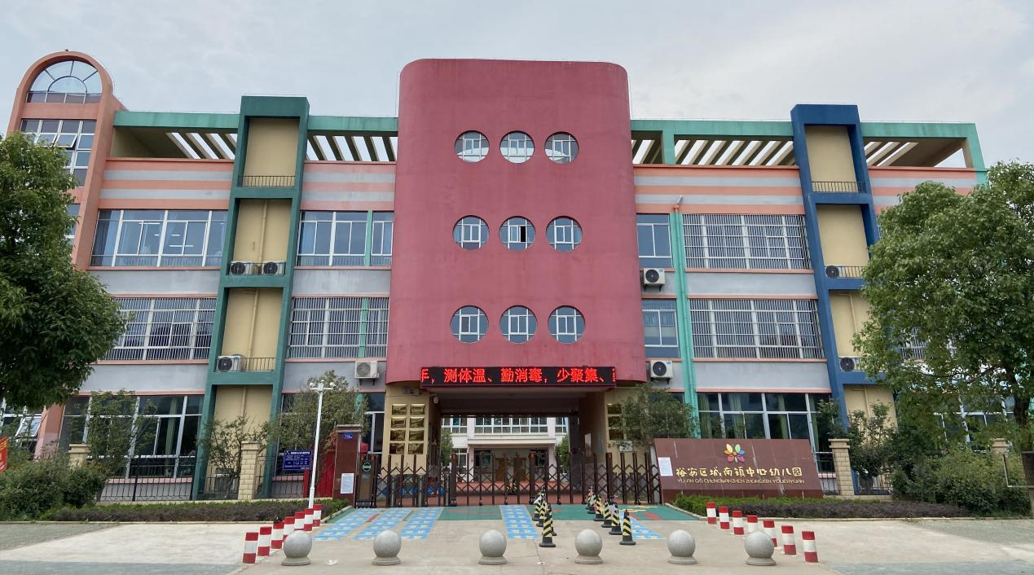

六安市裕安区城南镇中心幼儿园是一所隶属于裕安区教体局的公办幼儿园，始建于1995年9月，2012年迁址重建。幼儿园占地面积5108平方米，建筑面积约4441平方米，户外活动场地面积约1500平方米，建有三层教学楼两幢。幼儿园共设15个班级，可满足450名幼儿的入园需求，2019年被六安市教育局评为六安市一类幼儿园。
幼儿园秉承“用心呵护孩子一生唯一的童年”的办园理念，教育幼儿以“游戏”为主要体验模式，以培养健康、快乐、自信的幼儿为我们的目标，积极为幼儿创造一个自我发展的空间，致力于打造一所童心绽放的乐园。
幼儿园园舍安全，布局合理，环境优美，教学资源齐全，设有多功能活动室、科学发现室、美工教室、阅览室等多种功能室，每班级配备钢琴、教学一体机，教学设施设备齐全，为幼儿的身心健康和谐发展提供了良好的条件。

学校地址：六安市裕安区城南镇丰源大道736号
联系电话：0564-3616687（工作日上午8：00～11：00；下午2：00～5：00）

